*Scritti da Gabriel: gli appunti seguono l’ordine di tutte le lezioni.*

*Per eventuali completamenti anche di procedimenti di calcolo, si segua il file riassunto già presente su MEGA, da cui sono estrapolate le immagini presenti (oltre che dalle stesse lezioni del prof o da appunti miei).*

***02/03/2022: Lezione 1 e 2 - Numeri e floating point***

Parliamo dei numeri con segno. In particolare per un numero si intende una parte con segno, una parte intera ed una parte frazionaria, solitamente realizzata con una codifica binaria.

Le cifre e gli indici corrispondono alle potenze, positive e negative.

Noi ci focalizzeremo sulla base *b=10,* nonostante siano rimaste altre basi come la base 60 (sessagesimale).

All’interno del calcolatore si usa invece la base 2, corrispondente ai 2 possibili stati assunti da una macchina.

In merito ad un numero sappiamo essere composto da una parte intera e una serie frazionaria, definita come serie convergente. Ciò è visibile come:

La serie della parte frazionaria (che sta tra 0 ed 1) è convergente e ciò si dimostra per confronto per serie a termini non negativi, da cui viene maggiorata.

Genericamente tutto si riduce alla serie geometrica di ragione .

In generale la successione delle somme parziali con diverge con a > 1, mentre per a < 1 la serie della parte frazionaria è maggiorata da una serie geometrica convergente e quindi converge.

Per vedere che la parte frazionaria sta effettivamente tra 0 ed 1, ciò viene visto in base 10 si considera come esempio 0.99 periodico in base 10. Usando la serie geometrica e raccogliendo la cifra massima si dimostra che si ottiene proprio 1.

Alcune osservazioni:

* *i numeri irrazionali hanno parte frazionaria infinita in qualsiasi base*, dato che i numeri con parte frazionaria finita in una base sono necessariamente razionali, perché somma della parte intera che è numero naturale e di una combinazione lineare;
* i numeri razionali possono avere una base finita od infinita, per esempio:

= (0,100)3  (caso finito) Ma in base 10 diventa: (0,333…)10 = 1/3 (caso infinito)

Fondamentale nel calcolo numerico è il concetto di *errore* e in particolare il *troncamento* dei numeri, tagliando *n* cifre nella parte frazionaria ma mantenendo tutta la parte intera.

Introduciamo quindi due concetti chiave: *l’approssimazione* e l’errore stesso.

In merito al troncamento abbiamo:

La quantità errore è il modulo della distanza tra due reali, *a* ed  *̃a*, (quindi una differenza, vista come errore assoluto). Quindi:

Vediamo di stimarla ed approssimarla correttamente.

L’errore di troncamento non è altro che il resto della serie geometrica per avere una stima (usando i conti di dell’effettivo errore di troncamento generabile dai calcoli. Si nota quindi che esso non supera , dove il *b* varia a seconda delle cifre utilizzate.

Attenzione: l’errore è stato solo stimato, che è una situazione tipica del calcolo numerico.

Quante cifre devo prendere dopo la virgola per non superare una certa soglia di tolleranza lo determina la risoluzione di una disuguaglianza logaritmica, che porta come risultato

Il fatto di avere una stima permette di controllare l’errore, che dovrà necessariamente essere ≤ ε, che sarebbe la soglia di tolleranza.

La tecnica generalmente più usata è *l’arrotondamento*, che corrisponde alla serie infinita, considerando l’arrotondamento per *difetto* (quindi prima cifra va da 0 a 4 nella base 10) oppure per *eccesso* (da 5 a 9 base 10). Noi ci limitiamo a vedere basi pari. L’esempio è:

Il massimo errore nel caso di basi pari è metà del massimo errore di troncamento ad n cifre, quindi:

Ad esempio nel caso del numero 0,44:

* nel caso del troncamento tutti i numeri dell’intervallo [0.44 e 0.449) tendono a 0.45
* nel caso dell’arrotondamento approssima tutti i numeri dell’intervallo (0.435,0.445) seguendo le regole di prima dell’arrotondamento per eccesso/per difetto.

In generale è meglio l’arrotondamento perché considera un intervallo più ampio e in generale è effettivamente migliore.

*Lezione 2: Floating point*

Un numero viene scritto come numero con segno, mantissa (vista come serie da 1 ad inf delle cifre) moltiplicato per una potenza della base.

L’esponente può essere positivo, nullo o negativo. Si adotta la convenzione che la prima cifra dopo la virgola *d1* sia diversa da 0 in maniera tale da non avere infinite rappresentazioni dello stesso numero.

Questa è la classica scrittura *floating point*, utile ad introdurre il concetto di *precisione macchina* ma anche di definizione dell’insieme dei *reali macchina*.

Per esempio:

diventa oppure:

Semplicemente si sposta la virgola con un opportuno spostamento della base.

La mantissa sta in 0 ed 1 (con 0 escluso), avendo in particolare la mantissa compressa tra 0.1 ad 1 (entrambi inclusi).

In generale un numero reale ha mantissa infinita, perché comprendiamo anche gli irrazionali; i numeri con mantissa finita sono invece i razionali (un esempio può essere 1/3 di prima con base 3 e base 10)

A questo punto si è in grado di definire *l’insieme dei reali-macchina* che, in un sistema di calcolo, lavora un insieme di numeri con una quantità finita di cifre di mantissa (definito come *d*) e un esponente che varia in un intervallo finito di numeri (*p* che dipende dalla sua base *b*). Il fatto che il numero di cifre di mantissa sia finito e l’intervallo di esponenti sia finito permette la memorizzazione utilizzando sequenze di bit in base 2.

A questa lezione segue modello di rappresentazione a 64 bit dei reali-macchina.

Ora vogliamo stimare l’errore in cui l’approssimazione avviene per arrotondamento della mantissa al numero di cifre disponibili. Quindi:

Come detto, l’errore massimo sarà , da cui sappiamo che non supera ,

Subito si nota che l’errore dipende da *p*, cioè dall’ordine di grandezza del numero.

Numeri grandi in modulo avranno errori grandi, numeri piccoli in modulo avranno errori piccoli.

Allontandosi oppure avvicinandosi agli estremi, è accettabile un errore variabile con l’ordine di grandezza del numero? Questo succede se ci spostiamo dall’*errore assoluto*, quindi dati due numeri *a* e  *̃a* in modulo, *all’errore relativo*, definito invece come il rapporto dell’errore assoluto per il modulo di *a*. In generale l’errore relativo è il più importante in campo sperimentale e viene infatti espresso in percentuale.

Quindi:

Per questo motivo andremo ad eseguire una stima da sotto, con

Di fatto viene poi eseguito un calcolo in cui, usando la tecnica di arrotondamento, mettiamo a frazione la stima da sopra e da sotto, si calcola il massimo errore relativo di arrotondamento possibile, cosiddetta precisione di macchina, che sarebbe . Esso dipende solo da *b* e da *t.*

Un esempio del concetto del floating point sono *overflow* ed *underflow*, arrotondando a seconda della situazione a t cifre di mantissa. Nell’intervallo di rappresentazione ogni “tacchetta” nella rappresentazione è un intorno di precisione e, unendo tutti questi intorni, ogni numero se non è numero macchina viene arrotondato per difetto.

***07/03/2022: Lezione 3 - Struttura del sistema floating point e distribuzione***

Trattiamo l’insieme dei reali macchina e la rappresentazione dei numeri, discutendo poi un modello di rappresentazione a 64 bit in MATLAB. In questo caso trattiamo una base *b* generica, prima di passare al modello a 64 bit. I *reali macchina* sono dei numeri con una quantità finita di cifre di mantissa e con un intervallo discreto di esponenti a disposizione che sposta la virgola a destra o a sinistra dando l’intervallo massimo e minimo dei numeri in modulo. Avendo *L* < 0 e *U* > 0 (estremi inferiore e superiore dell’intervallo), il numero rappresentato sarà nell’intervallo *L, L+1, … , -1, 0, 1, 2, …. U-1, U*.

Cercheremo quindi di capire:

* quanti sono i reali-macchina?
* quali reali sono approssimabili per arrotondamento con i reali macchina?
* come sono distribuiti nell’asse reale i reali-macchina?

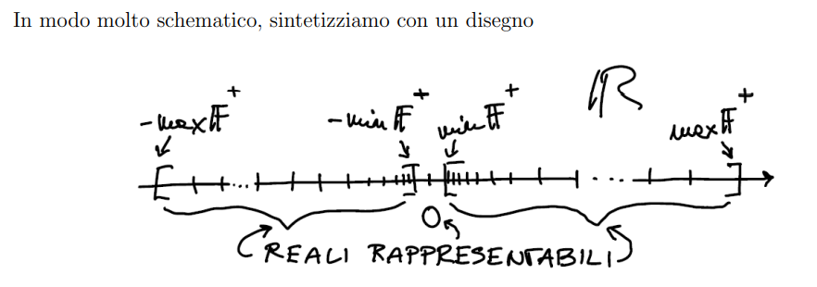

I reali macchina sono l’insieme finito di tacche sull’asse reale, considerando lo 0, anch’esso reale macchina, i numeri stanno *nell’unione di due intervalli simmetrici*.

I due intervalli sono in particolare:

Questi intervalli nel continuo sono i reali approssimabili tramite i reali-macchina, sapendo che l’errore relativo sarà <= a. I numeri al di fuori di questi due intervalli sono troppo grandi oppure troppo piccoli per poter essere rappresentati e parliamo di overflow (intorno di ∞) ed underflow (intorno di 0).

In questi casi il numero rappresentato è fuori dall’intervallo rappresentabile e, nei vecchi linguaggi, questi errori potevano determinare l’arresto dello stato di calcolo del programma, dando degli errori oppure visualizzando *Inf* (*infinito)* oppure *NaN (Not a Number)*.

La struttura di un reale macchina è data da: *μ* = segno * mantissa *

Per cercare di prevenire underflow/overflow, conviene calcolare min e max .

Il *minimo numero positivo* si otterrà *moltiplicando* la *minima mantissa* per la *potenza della base con il minimo esponente*, quindi:

E quindi:



Invece il *massimo numero positivo* è ottenuto *moltiplicando* la *mantissa massima* per la *potenza della base col massimo esponente*, quindi:

avendo le t cifre uguali alla cifra massima, cioè b-1.

Andiamo a calcolare la serie geometrica di ragione



Con un po’ di passaggi si ottiene:

A questo punto, avremo che l’esponente massimo e l’estremo vero e proprio sono dati da:

Ad esempio, in base *10* con *16* cifre di mantissa, avendo esponenti minimo e massimo

, avremo quindi intervalli con estremi grandissimi e piccolissimi:

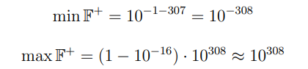

Importante ricordare che la rappresentazione avviene per arrotondamento e gli unici numeri rappresentabili dal calcolatore sono proprio i reali macchina (numero di tacchette intuitivamente). La cardinalità (quindi il numero degli elementi) è data dal numero delle possibili mantisse moltiplicato per il numero dei possibili esponenti. Quindi:



che sarà uguale a:



avendo *b* scelte per ogni cifra e *b-1* scelte per la prima cifra di mantissa.

Nel modello simil-Matlab di prima si ottiene una cardinalità data da un numero nell’ordine di 10^19. Fuori da questi intervalli, andiamo al di fuori dell’intervallo di rappresentazione.

Nel caso del modello simil-Matlab, in quanto i numeri rappresentati non sono in base 2. Si sfrutta lo standard IEEE dedicando ai numeri una sequenza di 64 bit.

Qui avremo 1 bit riservato al segno, 52 (+1, quindi come fossero 53, perché la prima cifra di mantissa deve essere non nulla) bit alla mantissa ed 11 bit dedicati all’esponente.

Graficamente questa è la situazione:

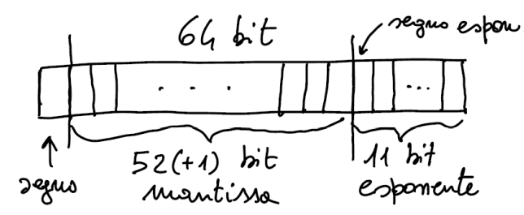

In ciascuna delle caselle possiamo rappresentare gli stati dei bit 0/1 (i segni sono dati da “+” o “-“ scegliendo uno dei due) e la precisione di macchina con un ordine di grandezza espresso da , in cui gli errori saranno a questa quantità. La precisione macchina è data da:

Per il range degli esponenti, invece, avremo che il numero massimo (immagine sotto) e relativi estremi (immagine successiva) sono:

Attenzione che potremmo avere comportamenti strani/imprevisti; questo perché stiamo lavorando in base 2, mentre appunto stiamo rappresentando tutto in base 10. L’interfaccia dei numeri è data da **F** (10, 16, -307, 308), avendo l’ordine di grandezza dei parametri chiave corretto.

Resta da analizzare come sono distribuiti i reali macchina, sapendo che questi numeri sono a *densità variabile* e *non sono distribuiti uniformemente*, avendo i numeri piccoli più vicini, mentre i numeri grandi più distanti tra di loro (si vede quindi che la densità varia).

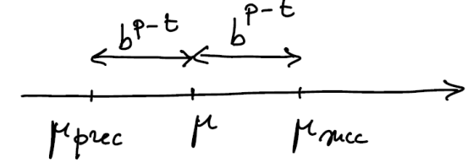

Questo si può capire calcolando la distanza tra reali-macchina consecutivi (con lo stesso esponente). La distanza è e i numeri differiscono del minimo possibile, in particolar modo di 1 nella t-esima cifra di mantissa. Questa distanza è assoluta; a noi interessa invece una distanza relativa, sapendo che varia (grazie a *p*, quindi l’ordine di grandezza del numero in base *b*) quando si passa per una potenza della base.

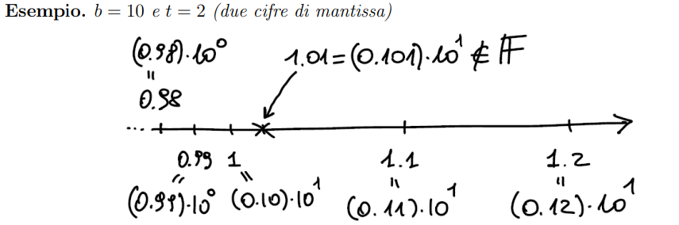

*Chi è il reale-macchina successivo ad 1?* Pensando a due cifre decimali, si potrebbe rispondere 1.01. In realtà non va bene, perché 1.01 ha 3 cifre di mantissa e in questo esempio t=2.

Il reale macchina successivo ad 1 è in realtà *1.1*.

Arrotondando i numeri da 0.99, 1, 1.1, avremo graficamente:

I reali macchina hanno come centro un intorno di approssimazione a *t* cifre di mantissa, avendo un errore assoluto <= *.*

I numeri vengono arrotondati per eccesso o per difetto da una parte o dall’altra. Passando per le potenze della base gli intorni diventano asimmetrici.

L’intorno è asimmetrico e, a sx o a dx, si allunga a seconda di un fattore *b*. Tutti i reali di questi intorni vengono approssimati dal reale-macchina centro dell’intorno per arrotondamento a *t* cifre di mantissa. Nel caso di errore relativo sappiamo che non supererà la precisione di macchina ε, sapendo che è indipendente dal parametro *p*.

L’unione di tutti questi intervalli che coprono il continuo degli intervalli di rappresentazione per arrotondamento (partendo dal discreto) è il seguente:

Abbiamo quindi due esempi conclusivi:

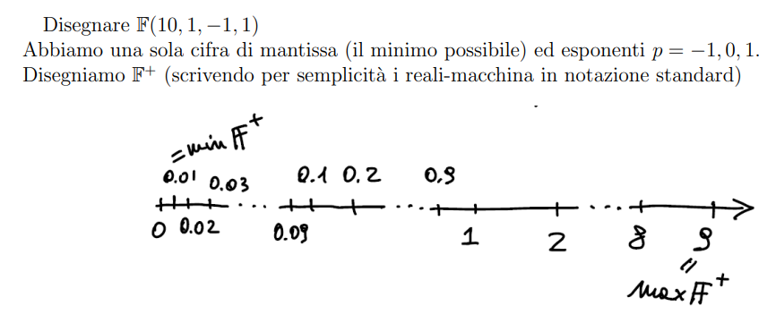

Avendo una sola cifra, l’intervallo rappresentato è molto limitato e “povero”, dove la precisione macchina arriva al massimo fino al 50% e si ha un range di esponenti molto piccolo, che parte dai centesimi.

Un esempio più preciso può essere l’intervallo **F** (10, 2, -2, 2) per esercizio (facendo opportuni zoom sui vari ordini di grandezza). Riporto l’esempio molto semplice (nella parte finale dell’immagine avanza appunto di 2 partendo da 1, nel caso non si leggesse):

Questo è un intervallo più ricco del precedente, calcolando i giusti valori di max e di min di errori e di arrotondamento vero.

In questo caso avendo due cifre di mantissa, partendo dai millesimi, avrò i decimillesimi, poi ai centesimi coi millesimi, i decimi coi centesimi, ecc.

Questo esempio dovrebbe far capire la ricchezza del sistema floating-point a 64 bit (precisione doppia).

Analogamente esiste la precisione singola (32 bit) o precisione quadrupla (128 bit).

La precisione viene scelta dal linguaggio, permettendo di scegliere tra singola, doppia, quadrupla e solitamente vengono implementate a livello hardware (circuiti elettronici). Eventualmente è possibile aumentare il livello di precisione, implementando l’operazione aritmetica non più a livello hardware ma software, usando un algoritmo e quindi cresce il costo dell’operazione (risultando pesante in caso di grandi quantità di dati).

Tendenzialmente l’errore di misura è molto più “realistico”, arrivando a , o misure simili; chiaramente è un esempio ideale. Operazioni come la sottrazione può far perdere gran parte della precisione, unita ad altre operazzioni di calcolo eseguite. Ttutto questo studio conduce alla *stabilità* degli algoritmi numerici, considerando appunto la propagazione di errori in algoritmi instabili.

***09/03/2022: Lezione 4 - Operazioni aritmetiche con numeri approssimati***

Tutti i calcoli e le varie operazioni sono sempre affette da errori. Dato un insieme di reali-macchina il modo in cui il processore realizza l’operazione tra due reali rappresentabili x, y è indicata come si vede sotto (caso moltiplicazione tra due reali rappresentabili *x* ed *y*):

In generale per le *operazioni macchina* si ha l’arrotondamento dei due reali, viene eseguita l’operazione tra gli arrotondamenti e il risultato viene a sua volta arrotondato.

Le operazioni macchina quindi sono così esprimibili:

L’esempio viene fatto con la moltiplicazione con **F** (10, 16, -307, 308) in cui poniamo:



Con le limitazioni degli esponenti reali si ha un overflow e:

Infatti si verifica che la proprietà associativa (anche la distributiva) e similmente la commutativa possono generare errori di arrotondamento. Non esiste inoltre più un unico elemento neutro nell’addizione, stanti queste considerazioni.

Sempre con il sistema **F** (10, 16, -307, 308) si esegue:



Nel caso invece:



In questo caso invece le cifre significative sono 16 e non vengono fatti particolari arrotondamenti.

Si può quindi dare una seconda caratterizzazione della precisione di macchina (da noi non dimostrata):

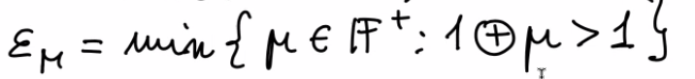

Dato che non si può superare la precisione di macchina, l’errore chiave da stimare è l’errore relativo:

supponendo x ed y entrambi non nulli, tutto in funzione degli errori relativi sui dati e(x) ed e(y):

Nel caso dei dati approssimati quindi diremo *stabile* un’operazione aritmetica per cui l’errore sul risultato ha lo stesso ordine di grandezza dell’errore (massimo) sui dati.

Iniziamo con la *moltiplicazione:*



Usando la stessa tecnica di stima che si usa per dimostrare che il limite del prodotto di due successioni o funzioni è il prodotto dei limiti, aggiungendo e togliendo a numeratore ad esempio ˜xy.

Usiamo quindi la *disuguaglianza triangolare* per operare correttamente questa stima otteniamo:

La moltiplicazione è stabile, perché l’errore relativo sul risultato è maggiorato da una quantità che è dell’ordine dell’errore sui dati. Siccome x ≈ ~x, qualitativamente:



Per esprimere questo fatto possiamo usare la notazione:

La stima quindi, grazie anche alla *disuguaglianza triangolare* diventa:

Passiamo ora alla *divisione*, essendo che è la moltiplicazione del reciproco, basta analizzare la stabilità dell’ordine di reciproco. Quindi:

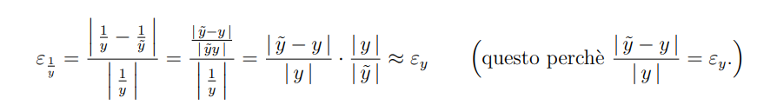

Assumendo che l’errore relativo sia minore di 1, situazione ragionevole. Usando la stima da sotto nella disuguaglianza triangolare (usandola nel senso opposto, cioè):



avremo:



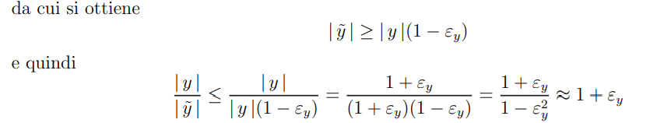

L’ordine del reciproco ha stabilità, in quanto anche qui maggiorato dall’errore su “y”, considerando che l’errore relativo è <= 1.

Parliamo quindi di *addizione* e di *sottrazione*. Andremo quindi ad analizzare gli errori sui dati della somma algebrica “x+y”. Tale somma (in cui non importa il segno del risultato) è effettivamente *un’addizione* quando gli operandi hanno stesso segno, *una* *sottrazione* invece se hanno segno opposto:

Attenzione che i pesi dipendono “x” e da “y”, ma non dipendono dagli errori, avendo inoltre ragionato con una somma pesata degli errori sui dati con pesi ω1 ed ω2.

Per quanto riguarda l’addizione avremo (considerando che nell’addizione i pesi sono <= 1):

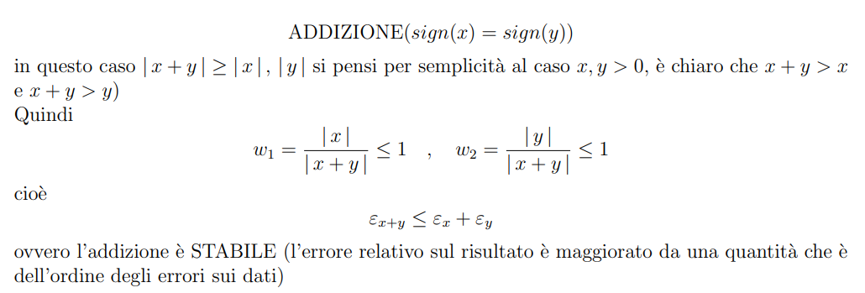

Nel caso invece della *sottrazione* avremo che |x + y| < |y|, quindi max {w1, w2} > 1, quindi la sottrazione può farci perdere precisione, ma quanta?

Può succedere che |x| e |y| siano molti vicini in termini relativi, cioè che |x + y| << |x|, |y| ed in queste situazioni i pesi w1, w2 sono >> 1 e la sottrazione diventa instabile.

(Ricordo che si intende “molto maggiore/molto più grande con “>>” e “molto minore/molto più piccolo” con “<<”)

I casi instabili quindi sono quelli in cui |x+y| è “piccolo”, ma quelli in cui è piccolo rispetto a |x|, |y|.

Ad esempio, sono analoghi:

Detto a parole, due numeri dell’ordine delle unità che distano di qualche milionesimo sono altrettanto vicini, in termini relativi, a due numeri dell’ordine del milione che distano di qualche unità.

Da questo si può notare che la sottrazione è potenzialmente instabile (questo non accade sempre comunque). Se |x|ed|y| sono *distanti* in termini relativi, la sottrazione perde *poca* precisione; se invece gli stessi sono *vicini* si perderà *molta* precisione (definito anche come *cancellazione numerica*) e ci può portare ad un algoritmo instabile.

Si fronteggia in 2 modi:

1. cercare di riscrivere espressioni ed algoritmi in modo tale da evitare sottrazioni instabili (ad esempio nella formula risolutiva delle equazioni di secondo grado, aggirabile riscrivendo la formula con una semplice manipolazione algebrica);
2. aumentando la precisione in funzione della grandezza di w1 e di w2.

In campo sperimentale, quindi, questo aumenta la precisione, andando ad un sistema floating point a precisione estesa. Si consideri questo esempio per fissare le idee:

Alcuni commenti:

non è un numero macchina, in base 2, e con avrò 51 cifre significative, ma ne ho 53 a disposizione. Dato che si moltiplica 0, va bene e non si fa influenzare dall’arrotondamento.

Nel caso invece di 1 + 2^(-53) arrotonderei ad 1 ed il risultato verrebbe 0, in quanto, similmente a prima, avrei bisogno di 54 cifre significative.

***14/03/2022: Lezione 5 – Esempi di instabilità della sottrazione***